**Лабораторная работа 4. 3 часть**

**Игровое приложение «Пятнашки». Реализация отмены хода.**

**Задание**. Используя паттерн Memento (рис. 1) реализовать отмену хода. Для отмены хода должен быть предусмотрен пункт в меню и горячие клавиши для всех 4-х видов интерфейса.

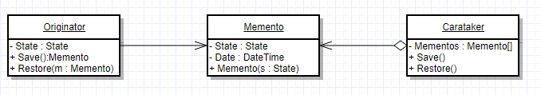

Рисунок 1. UML-схема паттерна memento.

Состояние игры (State) содержится в двумерном массиве int[,] field. Именно его нужно сохранять. Таким образом, класс Memento так же должен содержать массив int[,] field, а так же должен реализовать способ создать этот массив и вернуть его. Поле с датой не обязательно.

Класс CaraTaker организует хранение всех состояний. Для хранения можно использовать стек из элементов типа CaraTaker.

Классом Originator может стать класс Game. Таким образом, механика сохранения состояний игры не буде зависеть от интерфейса.